[](http://www.all-about-ladythings.com/)**Pure (rené) hair ♡**

"One touch of nature makes the whole world kin" *W.S.*

[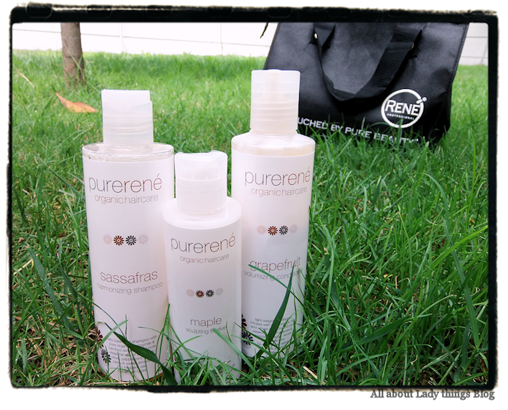](http://4.bp.blogspot.com/-EIO_pNv1aPc/VA2PPM5eQ8I/AAAAAAAAPtc/dVn4tf_sxkk/s1600/purerene+grapefruit+shampoo+conditioner+maple+sculpting3.png)

Een van de grootste voordelen van het hebben van een blog is te weten en te merken dat harten geraakt worden door essentie, doeltreffendheid en de passie van hen die worden vertegenwoordigd. Ik had het genoegen om een innovatieve lijn van haarverzorgingsproducten te ervaren. Deze producten worden vertegenwoordigd door de voorbeeldige en lieve Diana van Nature’s Invitation. Door de deskundige handen van kapper René van Alphen, werd het merk René Professional geboren. Deze heeft twee lijnen: Purerené en ARTcolor, beide hebben tientallen inspirerende producten die aan de natuur zijn onttrokken. Ik heb de producten van de Purerené lijn leren kennen en ik ben meteen verliefd op de essentie van het merk, haar waarden en de geweldige producten.

**Shampoo Sassafras**

Samenstelling: pure biologische kamille, bamboe-extracten, pure essentiële oliën van sassafras, kruidnagel, pepermunt, ylang ylang, zoete amandelolie en vitamine E.

Ik gebruikte deze shampoo en wist niet wat ik mee maakte, deze wist met zijn neutrale geur (vergelijkbaar met natuurlijke zeep) elk deel van de hoofdhuid te reinigen. Mijn haar voelde schoon aan en ik kon zonder het gevoel van weerstand mijn haar drogen.

**Grapefruit Conditioner**

Samenstelling: soja-extracten en biologische tarwe, pure essentiële oliën van grapefruit, citrus, mint en vitamine E.

Ik heb glad en lang haar dat vaak weinig volume heeft en dan vooral bij de wortels. Deze mint conditioner belooft om volume te geven aan steil haar. Ik kan je vertellen dat ondanks het gevoel dat het haar meer volume heeft het nog steeds vrij zwaar bij de wortels aanvoelt. Echter, de boost frisheid bij het gebruik van deze conditioner is ongeëvenaard!

**Maple fixative**

Samenstelling: biologische ahornsiroop, tarwe extracten en pure essentiële oliën 3: kruidnagel, pepermunt en sandelhout.

Dit was voor mij de grootste verrassing van het merk. Met nauwelijks lak of schuim kon ik mijn krullen in mijn haar fixeren. Ik kan uren doorbrengen met de krultang, maar na een tijdje keert de krul toch terug naar zijn oorspronkelijke vorm. Dit zorg voor veel frustratie omdat de volume hiervan zeer omvangrijk kan zijn. Voor de eerste keer vond ik een product dat mijn krullen de hele dag in model laat zitten. En ik verzeker u, als het in mijn haar werkt, dan is het het perfecte product om elke vorm van je kapsel in model te houden.

[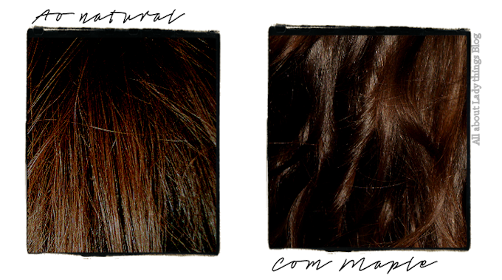](http://2.bp.blogspot.com/-JFlT5S2iJ68/VA2PGTIUdMI/AAAAAAAAPtU/YqMh9-6Ff3E/s1600/purerene+mapple+great+product.png)

Zoals je kunt zien in de afbeelding hierboven, heb ik glad en fijn haar. Breng de Maple aan als de haren nog nat zijn en laat het drogen aan de lucht. Het effect is wat je kun zien: beweging met bevestiging! Ik gebruik kleine hoeveelheden die niet ophopen op de punten en een stevige structuur geven. Wanneer het haar droog is van de föhn is het na het aanbrengen van de Maple meer los en natuurlijk. De Purerené producten zijn een uitstekend voorbeeld van wat de natuur in zijn zuivere staat voor onze schoonheid kan doen.

Wat denk je? Wat zijn uw natuurlijke schoonheid geheimen?

http://3.bp.blogspot.com/-U0lUz5jGRQo/U4SoIqHxlFI/AAAAAAAAO6E/-xFBUBsHMUo/s1600/personalized%2Bsignature.png